LAPORAN PRAKTIKUM ALGORITMA
DAN PEMROGRAMAN 2

MODUL 4
PROSEDUR


Disusun oleh:
NAMA : PRADITYA PUTRA ZAENI
NIM : 109082530013
S1IF-13-02

Asisten Praktikum
Muhammad Agha Zulfadhli
Renisa Assyifa Putri

PROGRAM STUDI S1 INFORMATIKA
FAKULTAS INFORMATIKA
TELKOM UNIVERSITY PURWOKERTO
2026
SOAL LATIHAN
- Source Code
package main

import "fmt"

// procedure faktorial
func faktorial(n int) int {
hasil := 1
for i := 1; i <= n; i++ {
hasil *= i
}
return hasil
}

// procedure permutasi P(n, r)
func permutasi(n, r int) int {
return faktorial(n) / faktorial(n-r)
}

// procedure kombinasi C(n, r)
func kombinasi(n, r int) int {
return faktorial(n) / (faktorial(r) * faktorial(n-r))
}

func main() {
var a, b, c, d int

// input
fmt.Scan(&a, &b, &c, &d)

// baris pertama (a terhadap c)
fmt.Println(permutasi(a, c), kombinasi(a, c))

// baris kedua (b terhadap d)
fmt.Println(permutasi(b, d), kombinasi(b, d))
}

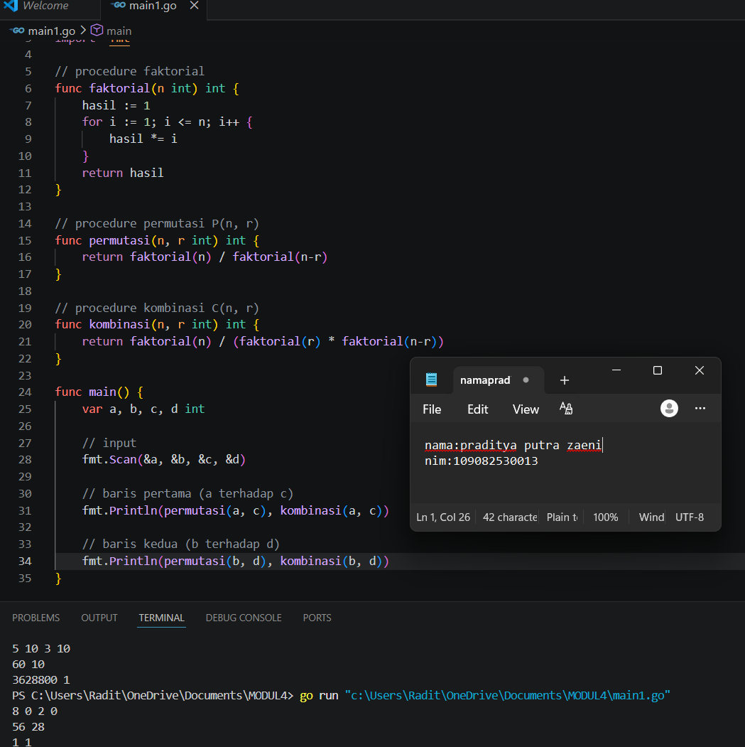
Screenshoot program:

Deskripsi program :
Program ini dibuat untuk menghitung permutasi dan kombinasi dari dua pasangan angka. Pertama, kita bikin fungsi faktorial buat menghitung n! dengan perulangan. Lalu ada fungsi permutasi yang pakai rumus P(n, r) = n! / (n-r)! dan fungsi kombinasi yang pakai rumus C(n, r) = n! / (r! * (n-r)!). Di main, kita input empat bilangan yaitu a, b, c, dan d. Setelah itu, program langsung menghitung hasil permutasi dan kombinasi dari a terhadap c (ditampilkan di baris pertama), lalu b terhadap d (di baris kedua). Jadi alurnya simpel: input → hitung → tampilkan hasil sesuai format soal.

- Source Code
package main
import "fmt"

func f(x int) int {
return x * x
}

func g(x int) int {
return x - 2
}

func h(x int) int {
return x + 1
}

func fogoh(x int) int {
return f(g(h(x)))
}

func gohof(x int) int {
return g(h(f(x)))
}

func hofog(x int) int {
return h(f(g(x)))
}

func main() {
var a, b, c int
fmt.Scan(&a, &b, &c)

fmt.Println(fogoh(a))
fmt.Println(gohof(b))
fmt.Println(hofog(c))
}

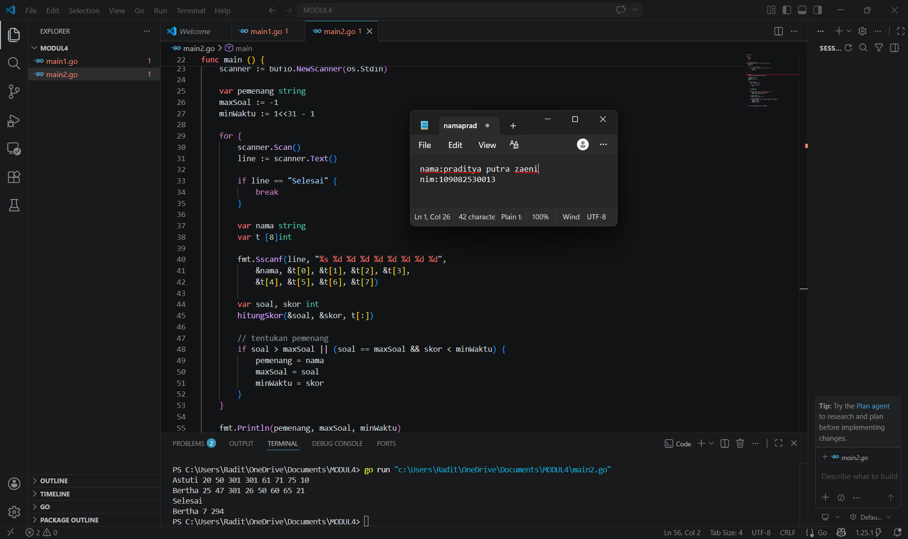
Screenshoot program :

Deskripsi program :
Program ini buat nentuin pemenang lomba coding dari jumlah soal yang diselesaikan dan total waktu tercepat. Fungsi hitungSkor ngecek 8 waktu soal, yang kurang dari 301 menit dihitung berhasil lalu dijumlahin. Di main, input dibaca per baris sampai "Selesai", lalu tiap peserta dibandingin: yang soal terbanyak menang, kalau sama, yang waktunya paling kecil jadi pemenang. Outputnya nama, jumlah soal, dan total waktu.

- Source Code
package main

import "fmt"

func main() {
var n int
fmt.Scan(&n)

for {
fmt.Print(n, " ")

if n == 1 {
break
}

if n%2 == 0 {
n = n / 2
} else {
n = 3*n + 1
}
}
}

Screenshoot program
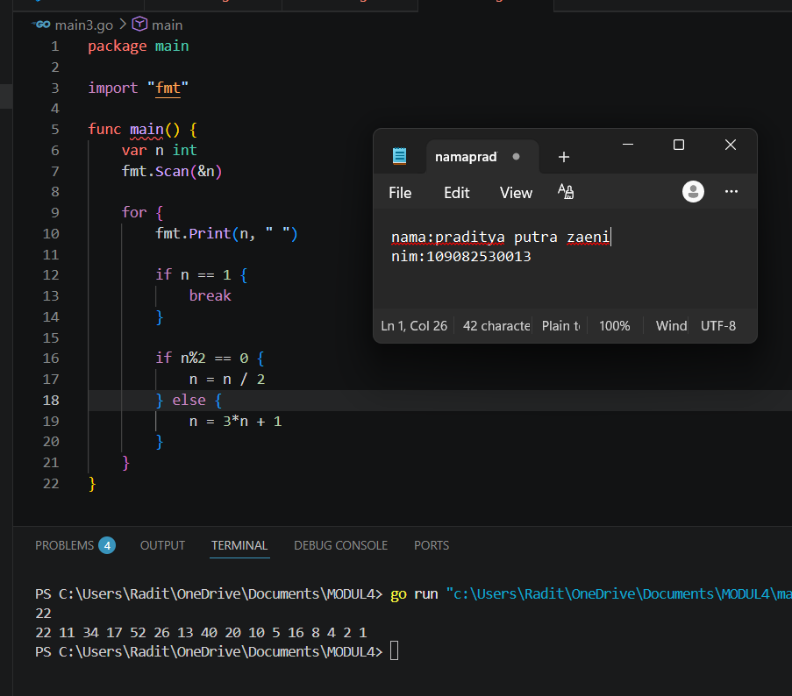

Deskripsi program:
Program ini ngejalanin deret Collatz, dimana kita mulai dari satu angka n, lalu tiap langkah dicek: kalau genap dibagi 2, kalau ganjil dikali 3 terus ditambah 1. Setiap hasilnya langsung ditampilin sampai akhirnya nilainya jadi 1. Perulangan for dipakai terus-menerus sampai kondisi n == 1, jadi deretnya pasti berhenti di 1 sesuai soal.

